《不走人蔘+保肝店》真愛神話五星非濟不去～神話世界（含門票-樂園三項卷）、海水溫泉汗蒸幕、跆拳武藝秀、騎駱駝體驗、倫敦貝果咖啡店（含每人一杯飲料）五天（入住國際五星萬豪酒店１晚+３晚五花酒店）【真航空.足玩五天】
美食饗宴:鮑魚澎派海鮮鍋.韓式燒肉～烤黑毛豬排.黑毛豬肉魷魚壽喜燒.漢拏亭烤肉自助餐吃到飽.人蔘雞套餐.韓式炸醬麵+糖醋肉等
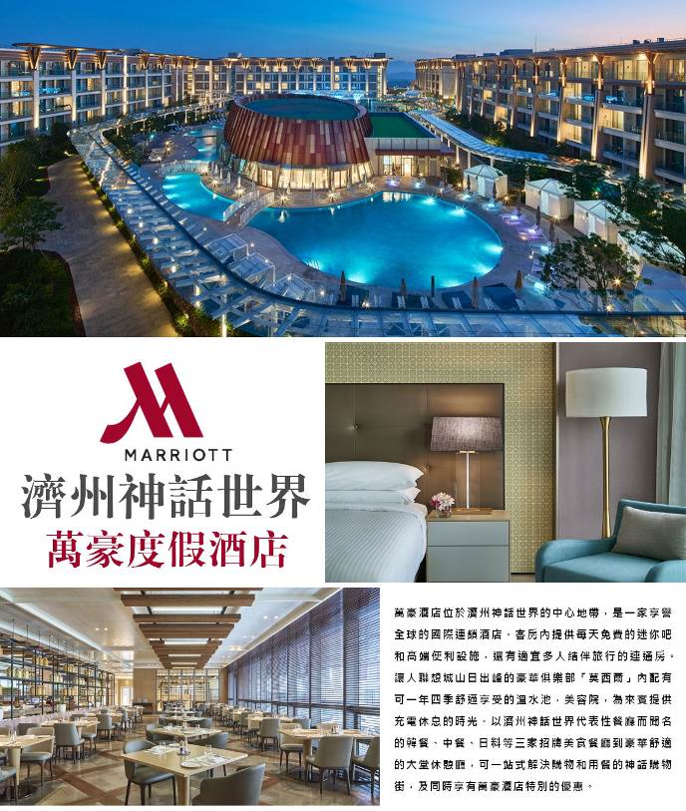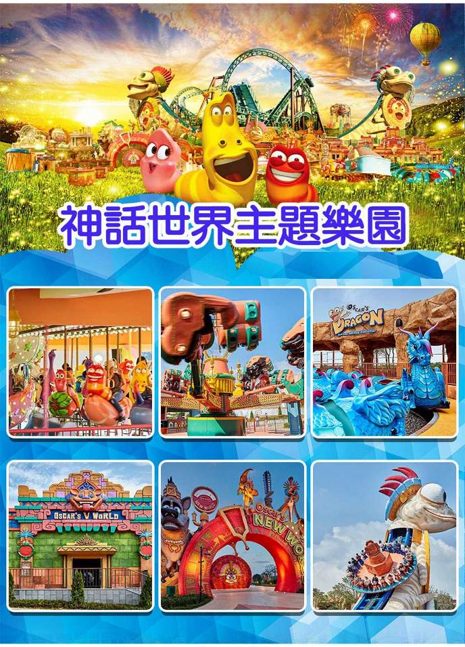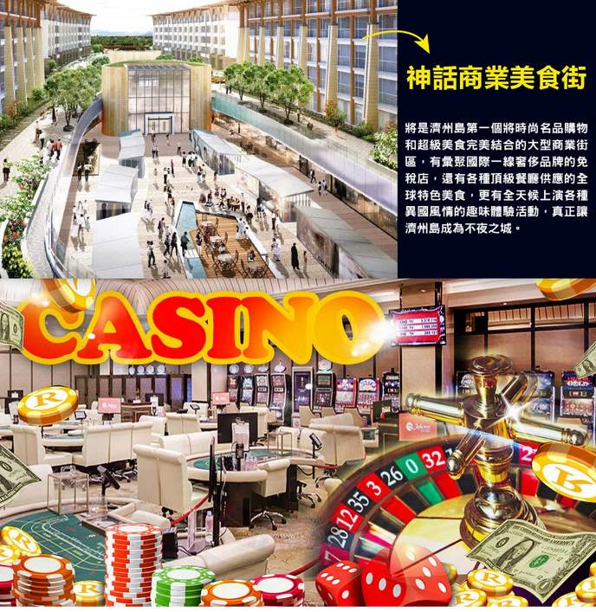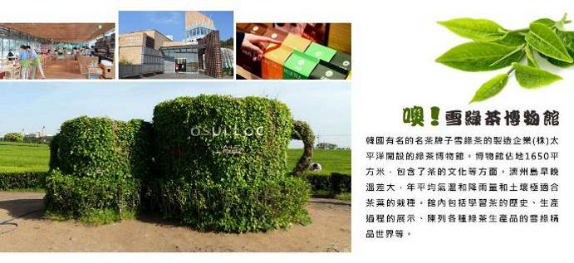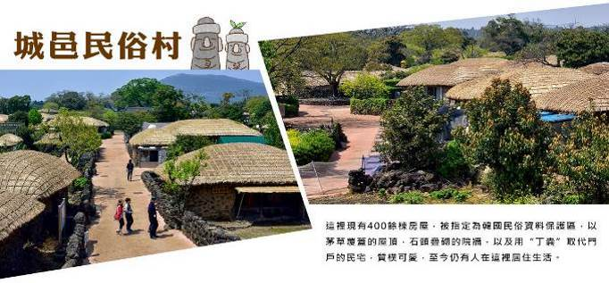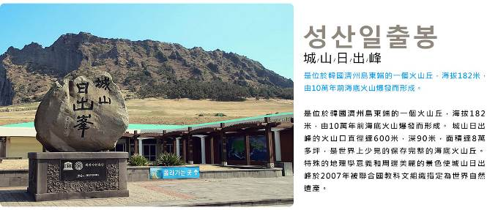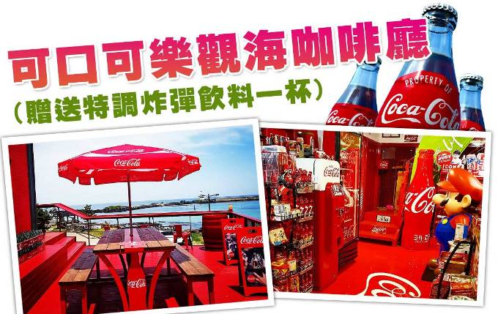
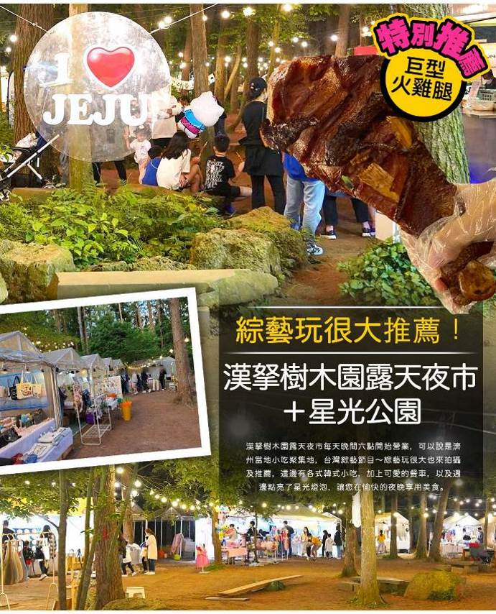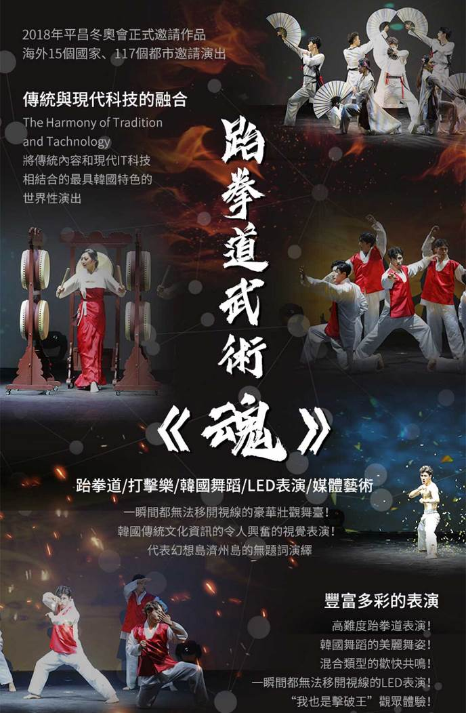
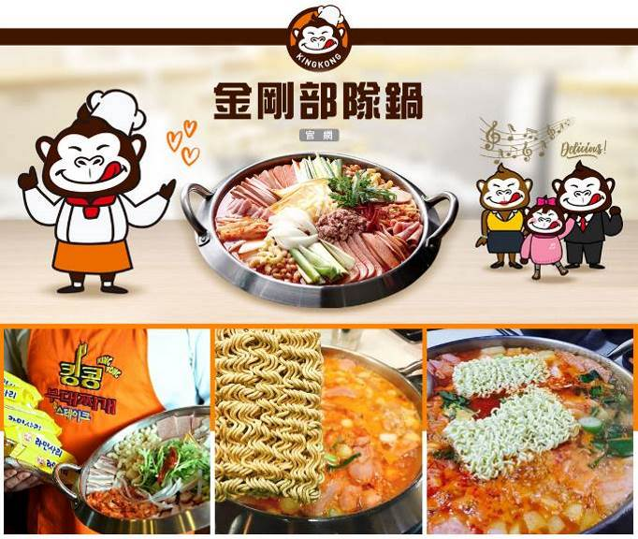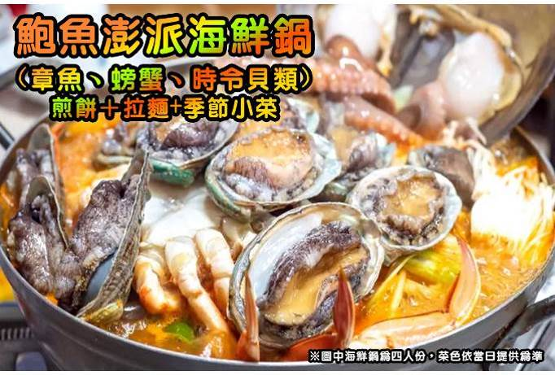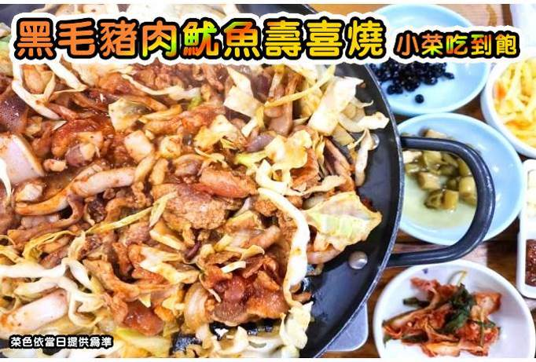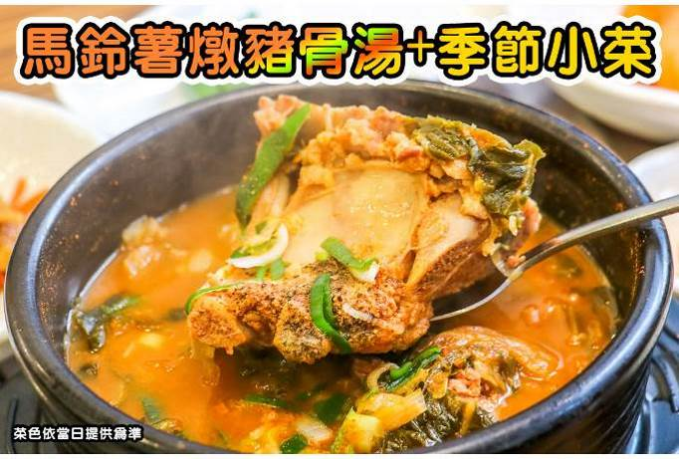
行程內容
第  1  天 | 桃園/濟州→海水溫泉汗蒸幕→龍頭巖→龍淵吊橋→國立濟州博物館→觀音寺（電視劇<非常律師>拍攝地）→綜藝玩很大推薦！漢孥樹木園夜市+星光公園 TPE/CJU LJ764 02：50～06：05  【觀音寺】相傳是高麗時代（AD 918～1392）以前的新羅國時代（BC 476～ AD1005）所建立的寺院，但確實的創建者及創建年代已不可考，現在的觀音寺是比丘尼安逢麗觀法師在1912年重建的，經1964年補修後才呈現現在大韓佛教曹溪宗第23教區本寺雄壯的模樣。  【海洋能量三溫暖+汗蒸幕】濟州島特有的海水三溫暖+汗蒸幕，引進海水經過高溫殺菌再經由不同的溫度加溫，讓您身體吸收海洋的豐富礦質，讓您全身充滿海洋能量，消除一天的疲勞，讓身心倍感輕鬆愉快。汗蒸幕讓身體大量排汗，這時體內代謝的雜質也會隨之排出，有效促進血液循環、新陳代謝、養顏美容。  【龍頭岩】彷彿神話傳說中的一條巨龍，傳說中一條巨蛇盼望成龍，竟偷走了漢拏山神的珍珠，遭山神發現而變為石頭。  【龍淵吊橋】龍頭岩旁的美麗吊橋，正值櫻花季時兩旁可欣賞到美麗的櫻花，天然的兩側岩石及清流的河水造就美麗的風景，吊橋入口處還有可供情侶示愛的愛情仙人掌喔。  【漢拏樹木園露天夜市】漢拏樹木園露天夜市每天晚間六點開始營業，可以說是濟州當地小吃聚集地，台灣綜藝節目～綜藝玩很大也來拍攝及推薦，這邊有各式韓式小吃，加上可愛的餐車，以及週邊點亮了星光燈泡，讓您在愉快的夜晚享用美食。註:夜市若遇天候因素或臨時休息日，則改由中央地下街替代，敬請見諒。
第  1  天 | 早餐：濟州特色～鮑魚粥+花卷+鷄蛋+季節小菜 中餐：韓式燒肉～烤黑毛豬排+季節小菜 晚餐：人蔘雞套餐+季節小菜
第  1  天 | 住宿： 濟州 AIR CITY原五花酒店 或L&L Central Hotel 或WITH JEJU HOTEL 或ASIA HOTEL 或同級
第  2  天 | 海苔博物館→濟州阿里郎『魂』跆拳武藝秀→騎駱駝體驗→城山日出峰（電視劇<苦盡柑來遇見你>拍攝地）→涉地可支（電視劇<苦盡柑來遇見你>拍攝地）→思連伊林蔭道→倫敦貝果咖啡店（含每人一杯咖啡或飲料）→觀德亭（牧官衙）+韓服體驗（2小時）→東門傳統市場  【濟州阿里郎『魂』跆拳武藝秀】劇名：跆拳武藝魂秀，劇情講述了武人太極為了守護千年王國—耽羅國而設立太極院，與惡勢力戰鬥，守護耽羅國。在濟州島的傳說中加入了喜劇和浪漫故事。宗旨是透過與惡勢力的對決，從人類內心引出和平與自由的意志。韓國標誌性象徵歌曲《阿里郎》也會帶來强烈的反響。跆拳道與精彩的表演相結合，從剛開始學跆拳道的孩子到不懂跆拳道的外國人，都可以盡情享受。特別是跆拳道動作中的擊破示範，更是精彩絕倫。每當成功擊破超過成人身高的踢腳時，觀眾都會爆發出歡呼聲。也有觀眾親自登上舞臺參與跆拳道表演的時間，因此無論從教育角度還是體驗旅行都非常適合。  【城山日出峰】為漢拏山360個止火焰山之一，也是世界最大的突出於海岸的火山口，攀登30分鐘左右到達山頂；由此也可觀看日落，加上可以瞭望一片廣闊的牧場，美不勝收，令人嘆為觀止，遠眺這山峰綺麗景色。  【涉地可支（涉地岬）】「涉地」是這一地區古代時的名稱，「可支」是濟州島方言，指如鼻端模樣尖尖突出的地形。特別是一到春天此地的油菜花與燦爛金黃的陽光、湛藍的海洋相互輝映。遼闊平緩的可支山坡上有名為俠子煙臺，由石頭搭成的烽燧臺，呈正方形，相對而言保存著原貌。烽燧臺東北方立著的山峰，又名紅岳，是由紅色火山灰所構成的山岳（寄生火山）。山頂有著白色燈塔，紅色的泥土、蔚藍的天空與大海，呈現充滿異國風情的美景。登上燈塔憑欄眺望，令人讚嘆不已的海岸絕景，就在眼前徐徐開展。  【漢拏山徒步路（思連伊林蔭道）】漢拏山是韓國三大名山之一，海拔足有1950公尺，巍然聳立於島中央，壯闊的山勢與豐富的生態資源讓她成為濟州島的象徵，不僅是濟州的最高峰，也是南韓最高的山，也是韓國人心目中的聖山。徒步路為環山平地徒步路線，並不是登頂漢拏山的路線，環漢拿山徒步路被指定為《韓國國家級林蔭道》。  【觀德亭】濟州道內歷史最為悠久的建築物之一的觀德亭，於1963年1月21日被指定為第322號寶物，朝鮮時代世宗30年（1448年）牧使辛淑晴為訓練士兵所創建的。觀德之名取義自「射箭的人平常為端正心思，培養出眾的德行」，觀德亭的橫樑上刻劃著十長生圖、赤壁大捷圖、大狩獵圖等高格調的壁畫，另外觀德亭的匾額是出自安平大君親手題字流傳至今的。  【東門傳統市場】1945年光復以後，濟州東門市場正式形成，是未來濟州商圈的中心地。東門市場保留著傳統市集的特點，與大型超市相比，商品種類繁多，價格低廉，且能少量購買。
第  2  天 | 早餐：飯店內早餐 中餐：鮑魚澎派海鮮鍋（章魚.螃蟹.時令貝類）＋煎餅＋拉麵+季節小菜 晚餐：漢拏亭烤肉自助餐吃到飽
第  2  天 | 住宿： 濟州 AIR CITY原五花酒店 或L&L Central Hotel 或WITH JEJU HOTEL 或ASIA HOTEL 或同級
第  3  天 | 韓系彩粧名品店→漢拏山1100高地→城邑民俗村【品嚐蜂蜜茶或五味子茶】→婚姻池→噢！雪綠茶園+innisfree玻璃小屋→偶來市場（電視劇<苦盡柑來遇見你>拍攝地）  【彩妝店】相信愛美的朋友們可以在這裡挑選到最新款、最HITO的彩妝品及保養品，讓辛苦的上班族及學生族群在忙碌生活中，ㄧ樣可以打造出時尚美妝，讓您永遠跟上時代潮流尖端。  【漢拏山1100高地】漢拏山高1950米，是韓國第一高峰，因其坡度和緩所以感覺不出它的高度。山上生長著亞熱帶、寒帶1800餘種植物及野生昆蟲類。當空氣中的濕度夠時，還可觀看到白茫茫的雪景，春天可以賞杜鵑花，夏天高山植物欣欣向榮，秋季紅葉繽紛奪目，冬天則有燦爛雪景。  【城邑民俗村】這裡現有400餘棟房屋，被指定為韓國民俗資料保護區，以茅草覆蓋的屋頂，石頭疊砌的院牆，以及用“丁囊”取代門戶的民宅，質樸可愛，至今仍有人在這裡居住生活。註：民俗村內特有土產品、馬骨粉、蜂蜜、五味子茶，提供貴賓自行衡量購買。  【噢雪綠茶博物館】韓國有名的名茶牌子雪綠茶的製造企業（株）太平洋開設的綠茶博物館。博物館佔地1650平方米，包含了茶的文化等方面。濟州島早晚溫差大，年平均氣溫和降雨量和土壤極適合茶葉的栽種。館內包括學習茶的歷史、生產過程的展示、陳列各種綠茶生產品的雪綠精品世界等。  【偶來市場】是當地人都會去的傳統市場之一。近年因為觀光發展，成為喜愛逛市場的朋友到韓國濟州自由行時必去的濟州景點。來到每日偶來市場，各式攤位熱情吆喝著往來的旅客，販售著生鮮、乾貨、水果、海鮮、橘子及熟食攤位應有盡有。還有不少濟州島限定的紀念品專賣店，賣著橘子、石頭爺爺等特色商品。到濟州島，不妨來朝聖每日偶來市場，看看韓國人傳統市場的日常。
第  3  天 | 早餐：飯店內早餐 中餐：黑毛豬肉魷魚壽喜燒+小菜吃到飽 晚餐：方便遊玩，敬請自理
第  3  天 | 住宿： ASIA HOTEL 或 濟州 AIR CITY原五花酒店 或L&L Central Hotel 或ASIA HOTEL 或同級
第  4  天 | 鳥島新緣橋→獨立岩→神話世界（贈主題樂園門票-樂園三項卷）→神話世界商店美食街  【鳥島跨海大橋】是濟州南部最新興的健行景點之一，全新打造的鳥島跨海大橋在夜間透過燈光的照射更顯美侖美奐。不過對當地人來說，最重要的還是經由跨海大橋連結到鳥島的健行步道～Olee偶來小徑，沿著道路可欣賞遠眺海洋以及鳥島周圍碼頭的景色，當地不少學校也帶小朋友到此戶外教學。  【獨立岩】主要是因為火山爆發熔岩凝結而成。不遠處有虎島、蚊島等美麗的島嶼作伴。於獨立岩所觀望的虎島夕陽更是美不勝收哦!!大長今劇中，李英愛也是面向這片海，決心習醫的。  【神話世界主題樂園】2017年9月30日全新開幕，設有15個遊樂設施與景點，特色的主題樂園，其中，和兒童們喜歡的 TUBAn 公司合作的卡通主題樂園包含三個主題區，分別為「視界之港」，「爆笑蟲子的冒險村」，「奧斯卡的新世界」等三個主題，包含15項以上的遊樂設施和景點，將爆笑蟲子等IP引進，讓孩子們可以和各種熱門的卡通人物一起互動。  【神話商業美食街】將是濟州島第一個將時尚名品購物和超級美食完美結合的大型商業街區，有彙聚國際一線奢侈品牌的免稅店，還有各種頂級餐廳供應的全球特色美食，更有全天候上演各種異國風情的趣味體驗活動，真正讓濟州島成為不夜之城。
第  4  天 | 早餐：飯店內早餐 中餐：韓式炸醬麵+糖醋肉+季節小菜 晚餐：方便遊玩，敬請自理
第  4  天 | 住宿： 濟州神話國際五星萬豪酒店 或同級
第  5  天 | 可口可樂咖啡廳（贈咖啡一杯）→梨湖海邊紅白馬小燈塔→道頭峰+道頭峰彩虹海岸道路散策（電視劇<歡迎來到三達里>拍攝地）→神奇之路→中央地下街→E-MART超市→濟州/桃園 CJU/TPE LJ763 22：15～23：50  【可口可樂觀海咖啡廳】其實是濟州島崖月邑海邊公路上的一所紅色小房子，標誌性的可口可樂紅，在僻靜的公路上，很顯眼。店面不大，分上下兩層，下層有零星幾個座位+售賣餐食，二層是一整間的餐桌，但，也被可口可樂的各種周邊產品，佔據了大部分的空間，雖然空間略顯侷促，但每一個角落，都是收藏品。  【梨湖海水浴場（紅白馬燈塔）】是最靠近濟州市區的海水浴場，交通方便且設備完善，沙灘坡度不高相對安全。夏天有許多避暑的訪客，海邊還有一片松樹林，適合野營也是它的另一個魅力。這裡的夜景也十分出名，所以就算是在晚間也有許多遊客。  【濟州秘境～道頭峰+彩虹海岸+壁畫村】濟州蔚藍的天空、壹望無垠的海平面、可愛的彩虹石頭矮墩，這些都是龍潭梨湖海岸道路上的美景。坐公車在道頭洞東面站下車，就能看到美麗的彩虹石頭矮墩。彩虹石頭矮墩路總長約需走15～20分鐘。非常適合壹邊漫步，壹邊拍照。  【神奇之路】這條路是一段斜坡路，放在路面上的空罐都會沿著上波方向迅速滑動，拉開手閘的汽車也會自動沿上坡行進，其實這是一種錯覺現象。  【中央地下街】此地為濟州島最熱鬧的購物商場，衣服、飾品、鞋子、手工藝品等 …品一應俱全，貴賓您可盡情地SHOPPING購物。
第  5  天 | 早餐：飯店內早餐 中餐：金剛部隊鍋（白飯、拉麵無限供應） 晚餐：馬鈴薯燉豬骨湯+季節小菜
第  5  天 | 住宿： 溫暖的家

注意事項
《成團人數》
- 本行程最低出團人數16人以上（含），最多為42人以下（含），台灣地區將派遣合格領隊隨行服務。
《行程費用不包含以下項目》
- 售價不含全程領隊、導遊及司機之服務費，每人每日300元台幣。
- 個人新辦護照費用。
- 旅遊平安保險及旅遊不便險。
- 若於韓國確診時之隔離飯店及相關車資等費用。
- 返台檢疫要求之檢測、隔離飯店及相關車資等費用。
- 純係私人之消費：如行李超重費、自購商品、飲料酒類、洗衣、電話、電報及私人交通費。
- 若為一位大人 或 一位大人帶一位嬰兒報名參加，或需求單人入住一間房，需加收單房差。
- 一經確認後如個人因素取消或被拒絕入境韓國，將無法申請退費。
- 團體旅責險不包含當地染疫後的所有醫療費用。
《航空注意事項》
- 此團型使用團體機位，航班不可指定、不可延回、不可更改進出點、不可指定座位。
- 若需指定航班，建議改訂個人機票，以確保訂到您所需之航班，加價幅度依各航空公司之規定，另外提供報價。
- 航空公司保留航班時間調整及變更之權利。
- 此航班包含手提行李10公斤來回，拖運行李20公斤來回。
- 請務必於起飛前3小時抵達機場辦理登機手續，逾時關櫃旅客需自行負責。
- 航空關櫃時間為起飛前45分鐘，逾時未能辦妥登機手續敬請自行負責。
《參團須知與相關提醒》
- 以上行程僅供參考，正確之行程內容、班機時間、降落城市及住宿飯店，請以行前說明會資料為準。
- 團體若為特殊拜會團、會議參展團、學生團體，不適用於本行程之報價，需另行報價。
- 本行程恕不接受韓籍旅客及其家屬參團;當地參團須提供來回電子機票，恕不接受於韓國打工度假及工作者參團。
- 特殊規定如下：參加本行程若逢以下條件限定，費用需另計：
A.此行程報價限持中華民國護照散客參團適用，整組包團、參展團、會議團、學生團等特殊團體需另行估價，詳情請洽詢您的服務人員。旅客若提供或隱瞞不實資料經查明屬實，本公司有權拒收訂單，此為維護雙方誠信及旅遊品質，造成不便之處，敬請見諒。
B.學生及外籍人士（不含韓國籍），單持一本外國護照者，每人需加收NTD6,500元。
C.單筆訂單不足24歲及65歲以上報名人數不可超過半數，若超過半數則價格另議～請洽業務人員。
D.此行程報價僅適用於正常之散客報名，如遇特殊團體則團費需另計～請洽業務人員。
- 本行程設定為團體旅遊行程，故為顧及旅客於出遊期間之人身安全及相關問題，於旅遊行程期間，恕無法接受脫隊之要求；若因此而無法滿足您的旅遊需求，建議您另行選購團體自由行或航空公司套裝自由行，不便之處，尚祈鑒諒。亦不接受單幫客，僅能接受持台灣護照之旅客參團，持非台灣護照者，請洽業務人員另行報價確認。
- 本團體行程景點若客人不參加者，視為自動棄權，恕無法退費，本產品報價中所含景點門票等均按旅行社扣價核算，旅客不再享受其他折扣與優惠，亦不另行退還差價。
- 為考量旅客自身之旅遊安全並顧及同團其它團員之旅遊權益，年滿70以上及行動不便者之貴賓須有同行家人，方始接受報名，不便之處，尚祈鑑諒。
- 韓國因響應環保減少廢氣、汽機車、大型車停車超過3分鐘即須熄火關閉引擎，否則將會記點罰款，故司機會等客人上車後再開引擎及空調，請見諒！
為維護旅遊品質及貴賓權益，在不變更行程內容前提下，將會綜合當地實際食、宿、交通等情況，為貴賓們調整並妥善安排旅遊行程順序，實際安排依行前說明會資料為準；旅遊期間若遇塞車、天災等不可抗力之因素影響，將以行程安全順暢為考量，斟酌調整餐食及旅遊行程，請貴賓們諒解。

